Input dan Output

Definisi Input dan Output
Input adalah proses memberikan data atau informasi ke dalam program untuk menjalankan fungsi program. Sedangkan output adalah proses menampilkan hasil data ke layar, mencetaknya ke printer, atau menyimpannya ke dalam file elektronik.
Bahasa pemrograman C memiliki fungsi pustaka standar yang memungkinkan kita membaca input dan menampilkan output ke layar.
Sebelum mempelajari input dan output dalam bahasa C, sebaiknya pahami terlebih dahulu beberapa konsep dasar berikut:
- Aturan Penulisan (Syntax) C
- Cara compile dan menjalankan program C

Sintaks Utama Bahasa C

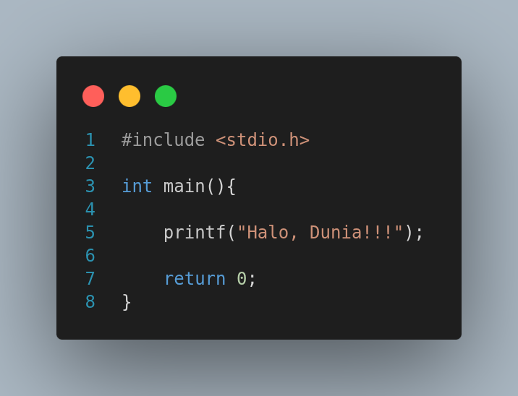
Sintaks dasar program C terdiri dari fungsi header, main(), deklarasi variabel, body, dan return type program.

#include <stdio.h> library input dan Output
Library <stdio.h> merupakan pustaka standar dalam bahasa C yang berisi fungsi-fungsi yang digunakan untuk melakukan proses input dan output, seperti printf() untuk menampilkan data dan scanf() untuk menerima input dari pengguna.

int main() function utama dalam bahasa c
int main() adalah fungsi utama (entry point) dalam program C. Semua kode program utama akan ditulis dan dieksekusi dimulai dari fungsi ini.

return 0;
Perintah return digunakan untuk mengembalikan nilai dari suatu fungsi. Pada fungsi main, biasanya ditulis return 0; yang menandakan bahwa program telah selesai dijalankan dengan sukses tanpa kesalahan.

Fungsi-fungsi Input dan Output dalam Bahasa C
- printf()
- scanf()
- getchar() dan putchar()
- gets() dan puts()

printf()
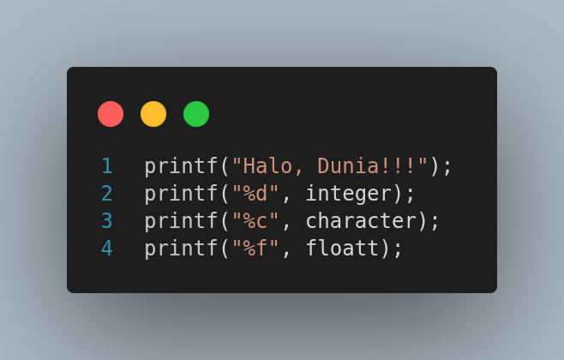
Fungsi printf() adalah fungsi yang paling sering digunakan dalam bahasa C untuk menampilkan output ke layar (standard output). Fungsi ini dapat digunakan untuk menampilkan teks maupun nilai dari berbagai tipe data seperti integer, karakter, float, dan string.
Contoh :

scanf()
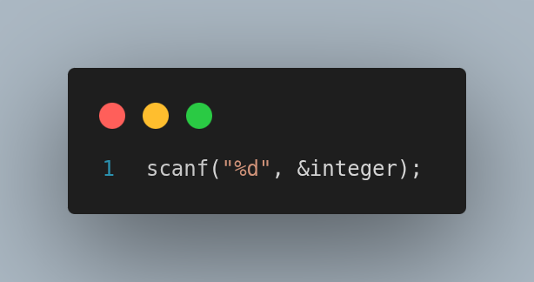
Fungsi scanf() digunakan untuk menerima input dari pengguna dan menyimpannya ke dalam variabel.

Tanda & digunakan untuk menunjukkan alamat memori dari variabel.

Format Specifier dalam C
Beberapa format specifier yang sering digunakan:
%d / %i | Untuk menampilkan bilangan bulat
%c | Untuk menampilkan karakter
%f | Untuk menampilkan bilangan desimal
%s | Untuk menampilkan teks (string)

getchar()
Membaca satu karakter dari input

putchar()
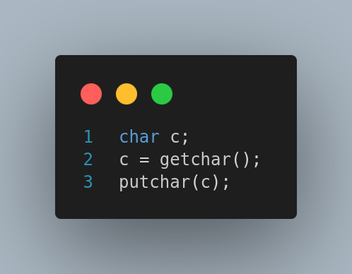
Menampilkan satu karakter ke layar

gets()
Membaca satu baris teks (string)

gets()
Menampilkan string ke layar
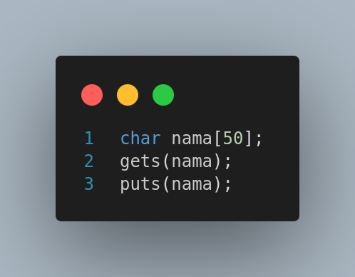

Tugas
Program Input Data Diri Praktikan
Tujuan:
Membuat program sederhana menggunakan bahasa C yang dapat menginput dan
menampilkan data diri praktikan.
Deskripsi Tugas:
Buatlah program yang meminta pengguna (praktikan) untuk menginput data diri
mereka, yang meliputi:
1. Nama Lengkap
2. NIM (Nomor Induk Mahasiswa)
3. Jurusan
4. Usia
5. Hobi
6. Alamat

Program kemudian akan menampilkan data yang telah dimasukkan oleh praktikan.
Rincian Tugas:
1. Buat file C
2. Tuliskan program C yang dapat melakukan hal berikut:
- Meminta pengguna untuk menginput data diri.
- Menyimpan data inputan tersebut dalam variabel yang sesuai.
- Menampilkan kembali data yang telah diinput dalam format yang rapi.
3. Pastikan program berjalan tanpa error dan dapat di-compile menggunakan GCC.
4. Tugas dikumpulkan di google classroom sebelum tenggat waktu yang sudah
ditentukan.

